|  |  |  |
| --- | --- | --- |
| **ДОГОВОР-ЗАЯВКА** | | |
| **перевозки грузов автомобильным транспортом №** |  |

**г. Новосибирск «______» ________________20_____года**

**Индивидуальный предприниматель Белоцерковский Дмитрий Викторович**, действующий на основании листа записи ЕГРИП от 10.04.2024 г. № 324547600062607 именуемый в дальнейшем «Исполнитель», с одной стороны

|  |
| --- |
| и гражданин |
|  |
|  |

именуемый в дальнейшем «Заказчик», с другой стороны, совместно именуемые «Стороны», заключили настоящий Договор о нижеследующем:

1. **ПРЕДМЕТ ДОГОВОРА**
   1. В соответствии с условиями настоящего Договора Исполнитель обязуется по поручению Заказчика осуществить перевозку грузов по территории Российской Федерации специализированным автотранспортом – автовозами, а Заказчик обязуется оплатить Исполнителю стоимость перевозки в размере и сроки, предусмотренные настоящим Договором.
2. **УСЛОВИЯ ПЕРЕВОЗКИ**

|  |  |
| --- | --- |
| **Город отправки** |  |
| **Город получения** |  |
| **Контактное лицо в пункте разгрузки**  **(фамилия, имя, номер телефона)** |  |
| **Срок доставки** |  |
| **Информация о грузе** | |
| **Наименование, марка, модель** |  |
| **VIN** |  |
| **Стоимость груза, руб.** |  |
| **Вес груза, кг** |  |
| **Габариты груза**  **Д/Ш/В** |  |
| **Способ доставки на**  **стоянку/погрузки/разгрузки** | * своим ходом * спецтехника (__________ руб.) |
| **Страхование** | * не застрахован * требуется страхование   (0,3% от стоимости груза) |
| **Расчеты** | |
| **Стоимость услуг, руб.** |  |
| **Способ оплаты** | * наличные * перевод на банковскую карту * перевод на счет ИП по реквизитам (без НДС) |

1. **ПРАВА И ОБЯЗАННОСТИ СТОРОН**

**3.1. Заказчик обязан:**

* + 1. Своевременно предоставить для погрузки подготовленный груз, а именно:
* **автомобиль должен быть чистым (если автомобиль грязный, то провести осмотр лакокрасочного покрытия транспортного средства будет невозможно, о чем будет сделана соответствующая запись в Акте приема-передачи транспортного средства (Приложение №1), в этом случае Исполнитель не несет ответственности за состояние лакокрасочного покрытия транспортного средства);**
* **накачать шины до рекомендованного давления;**
* **системы питания, смазки и охлаждения транспортного средства не должны иметь течи топлива, масла, охлаждающей жидкости;**
* **в зимнее время перевозок охлаждающая жидкость не должна быть разбавлена водой, так как при разбавлении температура замерзания антифриза существенно повысится и это может привести к замерзанию жидкости и разрыву радиатора охлаждающей жидкости, блока цилиндров двигателя, а также привести в негодность систему охлаждения.**
* **в топливном баке должно быть залито не менее 10 литров топлива. При несоблюдении данного требования Исполнитель имеет право привлекать к погрузке или выгрузке груза третьих лиц (воспользоваться услугами кранов, манипуляторов, погрузчиков и т.п.), услуги которых оплачиваются Заказчиком отдельно на основании чеков, квитанций и т.п.;**
* **все системы охраны и безопасности должны быть выключены.**
  + 1. Предоставить груз на погрузку/разгрузку только в светлое время суток, для обеспечения визуального осмотра автомобиля на наличие внешних дефектов. Погрузка/разгрузка в темное время суток затрудняет осмотр груза на наличие внешних дефектов, о чем в Акте приема-передачи будет сделана отметка.
    2. Поставить в известность Исполнителя о всех внутренних повреждениях и скрытых дефектах автомобиля.
    3. Предоставить Исполнителю на предъявляемый к перевозке груз необходимые сопроводительные документы. Все переданные документы описываются в Акте приема - передачи. Заказчик гарантирует подлинность документов на груз (ПТС/заверенная нотариально копия ПТС, СОР, доверенность, договор купли – продажи и др. документы) и правильность их оформления.
    4. В случае, если технические характеристики Груза (габаритные размеры, вес) не соответствуют представленным в Заявке и данное несоответствие приводит к нарушениям правил

перевозки, Заказчик обязан возместить Исполнителю дополнительные расходы за превышение общего веса, нагрузки на ось и превышения допустимых габаритов.

* + 1. Принять и осмотреть доставленный Исполнителем груз в пункте назначения и подписать на месте Акт приема – передачи. В случае отказа подписывать Акт, в нем делается соответствующая отметка.
    2. Оплатить услугу Исполнителя в полном размере в соответствии с условиями Заявки.
    3. Заказчик гарантирует, что он является законным владельцем груза, что груз не имеет вложений, запрещенных или имеющих ограничения к перевозке автомобильным транспортом (оружие, наркотические средства, взрывчатые, самовозгорающиеся, легковоспламеняющиеся, отравляющие, ядовитые, едкие и зловонные вещества, сжатые или сжиженные газы, предметы историко-художественной ценности и другие запрещённые к перевозке грузы) на условиях Исполнителя в соответствии с действующим законодательством РФ.
  1. **Исполнитель обязан:** 
     1. Обеспечить подачу под загрузку автовозы в 5-дневный срок, в технически исправном состоянии, пригодном к выполнению перевозок соответствующих грузов.
     2. Принять от Заказчика груз с одновременным составлением Акта приема-передачи, в котором указывается техническое состояние, комплектность, внешний вид груза. Груз должен быть предоставлен под погрузку в соответствии с условиями п.3.1.1. настоящего Договора.
     3. Организовать доставку груза Заказчика. Датой отправки груза считается дата выхода автовоза из пункта отправления.
     4. Обеспечивать сроки доставки груза из расчета суточного пробега 500 км в летнее время, 400 км в зимнее время.
     5. Незамедлительно информировать Заказчика о вынужденных задержках транспортных средств в пути, авариях и других непредвиденных обстоятельствах, препятствующих своевременной доставке груза.
     6. Обеспечить сохранность груза с момента принятия его по Акту приема-передачи под свою ответственность до момента получения груза получателем.
  2. **Исполнитель вправе:**
     1. В одностороннем порядке отказаться от исполнения данного договора или же увеличить стоимость услуг соразмерно понесенным затратам при погрузке/выгрузке груза, если будет выявлена техническая неисправность автотранспортного средства или отсутствие достаточного количества топлива, что затруднит (сделает невозможным) исполнение Исполнителем обязанностей по данному договору.
     2. В одностороннем порядке отказаться от исполнения настоящего Договора, если Заказчик предоставит груз, не соответствующий Заявке или с нарушением предъявленных требований.
     3. Осмотреть груз на предмет визуальной целостности груза, отсутствия явных дефектов, без проверки на работоспособность, внутреннюю комплектность и наличие скрытых дефектов.
     4. Выдать доставленный груз Заказчику после полной оплаты оказанных услуг.
     5. За каждое последующее устное обращение (узнать о его дислокации автовоза, узнать номер водителя и другие подобные запросы), Исполнитель имеет право взымать с Заказчика сумму в размере 300 рублей.
     6. Привлекать третьих лиц для обеспечения исполнения обязанностей по данному договору.

1. **СТОИМОСТЬ УСЛУГ И ПОРЯДОК РАСЧЕТОВ**
   1. Вознаграждение Исполнителя устанавливается в Заявке, в зависимости от пунктов назначения осуществляемой перевозки.
   2. Оплата услуг Исполнителя осуществляется Заказчиком путем оплаты по предоставленным Исполнителем реквизитам на момент отправления принятого груза. Окончательный расчет оказанных Исполнителем услуг, осуществляется путем оплаты по предоставленным Исполнителем реквизитам по завершению оказанных услуг Исполнителем с учетом предварительной оплаты. Предварительная оплата осуществляется в течение суток с момента получения Заказчиком требования об оплате от Исполнителя.
   3. Датой оплаты услуг Исполнителя считается дата поступления денежных средств, в полном объеме на счет Исполнителя.
   4. В случае непредоставления или предоставления Заказчиком недостоверной информации, Исполнитель в праве изменить стоимость перевозки согласно действующим тарифам Исполнителя.
2. **ОТВЕТСТВЕННОСТЬ СТОРОН** 
   1. Сторона, нарушившая свои обязательства по настоящему Договору, должна без промедления устранить эти нарушения.
   2. Сторона, привлекающая третье лицо к исполнению своих обязательств по Договору, несет перед другой Стороной по настоящему Договору ответственность за неисполнение или ненадлежащее исполнение обязательства третьим лицом как за собственные действия.
   3. Заказчик несет ответственность за убытки, причиненные Исполнителю в связи с неисполнением обязанности по предоставлению информации, требуемой по настоящему Договору. Заказчик обязан возместить расходы Исполнителю, понесенные последним в результате получения недостоверной информации/документов.
   4. За искажение/сокрытие сведений о свойствах груза, в том числе о его массе, габаритах, визуальном состоянии, внутренних повреждениях, скрытых дефектах, которые невозможно выявить при визуальном осмотре, с Заказчика взыскивается штраф в размере 20 % от провозной платы, оговоренной в Заявке.
   5. В случае несвоевременной оплаты оказанных услуг, Заказчик, сверх установленной провозной платы, уплачивает Исполнителю неустойку в размере 0,5 % от стоимости перевозки за каждый день просрочки оплаты.
   6. В случае отказа от погрузки после предоставления автотранспорта на стоянку Исполнителя, Заказчик уплачивает штраф в размере 1 000 рублей.
   7. Исполнитель несет ответственность за сохранность груза, происшедшую после принятия его к перевозке и до выдачи Получателю, если не докажет, что утрата, недостача или повреждение груза произошли вследствие обстоятельств, которые Исполнитель не мог предотвратить и устранение которых от него не зависело.
   8. Исполнитель возмещает ущерб, причиненный при перевозке груза в размере суммы, на которую понизилась стоимость груза, в случае повреждения груза или стоимости груза, в случае невозможности восстановления поврежденного груза.
   9. В течение срока действия настоящего Договора по любому основанию стороны проявляют разумную заботливость и осмотрительность для предотвращения разглашения конфиденциальной информации, т.е. любой информации, связанной прямо или косвенно с настоящим Договором, другим лицам. Данное обязательство не распространяется на информацию, которая становится общедоступной не по вине сторон.
   10. За нарушение договорных условий, не указанных в настоящей статье Договора, Стороны несут ответственность в соответствии с действующим законодательством РФ.
3. **ОСВОБОЖДЕНИЕ ОТ ОТВЕТСТВЕННОСТИ**
   1. Исполнитель освобождается от возмещения ущерба, если гибель, утрата или повреждение груза произошли вследствие:

* климатических или погодных условий, приведших к гибели, утрате или повреждению груза: ураган, шторм, смерч, град, цунами, землетрясение, извержение вулкана и т. п.;
* военных действий, маневров, иных военных мероприятий, гражданской войны, революции, восстания, мятежа, бунта либо возникших при этом гражданских волнений или каких-либо действий воюющих государств;
* попытки или конкретных действий в форме захвата, ареста, незаконного удержания перевозочного средства, а также возникшие при этом последствия;
* воздействия брошенных (бесхозных) орудий войны (мин, торпед, бомб и т.д.);
* действий лиц, участвующих в забастовках, локаутах, трудовых беспорядках, мятежах, бунтах или гражданских волнениях;
* противоправных действий третьих лиц, совершенных по политическим мотивам, в том числе террористических действий;
* воздействия ядерного взрыва, радиации или радиоактивного заражения;
* изъятия, конфискации, реквизиции, ареста или уничтожения груза по распоряжению государственных органов;
* ареста, удержания, конфискации или экспроприации перевозочного средства с грузом в соответствии с карантинными требованиями или в связи с нарушениями таможенных или торговых правил.
  1. Исполнитель освобождается от ответственности, если неисполнение его обязательств произошло вследствие временных ограничений или запретов движения транспортных средств по автомобильным дорогам, введенным в порядке, установленном законодательством РФ, по не зависящим от Исполнителя причинам.
  2. Исполнитель не несет ответственности за сохранность вложений, перевозимых внутри вверенного автомобиля.
  3. Исполнитель не несет ответственности за повреждения, которые возникли вследствие подачи транспортного средства с нарушением п. 3.1.1 настоящего Договора.
  4. Исполнитель не несет ответственность за повреждение лакокрасочного покрытия автомобиля, если он был предъявлен к погрузке в грязном виде либо погрузка/выгрузка осуществлялась в темное время суток. Данные условия препятствуют визуальному осмотру перевозимого автомобиля, вследствие чего Исполнитель не может дать точную оценку повреждений предъявляемого к перевозке груза.
  5. Исполнитель не несет ответственности за внутренние повреждения, скрытые дефекты перевозимого груза, которые были известны Заказчику, но вследствие его недобросовестности утаены от Исполнителя. Помимо прочего п. 3.3.3. настоящего Договора, дает право Исполнителю осмотреть груз на предмет визуальной целостности груза, без проверки на работоспособность, внутреннюю комплектность и наличие скрытых дефектов.
  6. Исполнитель не несет ответственности за повреждения автомобиля, если Заказчик после получения груза отказался подписывать Акт приема-передачи и покинул место выгрузки на перевозимом автомобиле. В таком случае предъявленные претензии будут считаться ничтожными, так как повреждения автомобиля Заказчик может получить вследствие эксплуатации его после выгрузки.
  7. Исполнитель не несет ответственности за сохранность груза с момента принятия его к перевозке и до выдачи грузополучателю, если докажет, что утрата, повреждения груза произошли вследствие:
* причин, зависящих от Заказчика;
* повреждения произошли вследствие естественных причин, связанных с перевозкой груза на открытом подвижном составе (автовозе).
  1. В случае, когда невозможность исполнения возникла по обстоятельствам, за которые ни одна из Сторон не отвечает, Заказчик и Исполнитель не предъявляют друг к другу претензий по понесенным ими потерям.

1. **РАЗРЕШЕНИЕ СПОРОВ**
   1. Все споры и разногласия, которые могут возникнуть из настоящего Договора или в связи с ним, по возможности, будут решаться путем переговоров между Сторонами.
   2. В случае невозможности разрешения споров путем переговоров, Сторона, заявившая свои требования, направляет другой Стороне претензию в течение срока исковой давности. Сторона, получившая претензию, обязана рассмотреть ее в течение 30 (тридцати) календарных дней и дать письменный ответ.
   3. В случае если по истечению указанного срока рассмотрения претензии, полученный ответ не удовлетворил Сторону, заявившую свои требования, или направленная претензия не была рассмотрена, то разрешение спора подлежит рассмотрению в суде, по месту нахождения Исполнителя.
   4. К правоотношениям сторон, вытекающим из настоящего Договора и не урегулированным настоящим договором, применяется право Российской Федерации, Устав автомобильного транспорта, Общие правила перевозки грузов автомобильным транспортом.
2. **СРОК ДЕЙСТВИЯ ДОГОВОРА**
   1. Настоящий Договор вступает в силу с момента его подписания и действует до выполнения Сторонами своих обязательств.
   2. После подписания настоящего Договора все предварительные переговоры по нему и переписка теряют силу.
   3. Все сообщения, заявления, рекламации, связанные с выполнением настоящего Договора или вытекающие из него, должны высылаться Сторонами друг другу по указанным в Договоре адресам.
   4. Все изменения, дополнения к настоящему Договору и иные соглашения Сторон должны быть составлены в письменном виде и будут являться действительными при их подписании уполномоченными на то представителями Сторон. Указанные документы являются неотъемлемой частью настоящего Договора.
3. **ПРОЧИЕ ПОЛОЖЕНИЯ**
   1. Во всем ином, неурегулированном настоящим Договором, будут применяться положения действующего законодательства РФ в сфере перевозок.
   2. Настоящий договор, а также все документы, связанные с ним, передаваемые посредством мессенджеров и по электронной почте, имеют полную юридическую силу для обеих сторон, до получения Сторонами подлинных экземпляров.
   3. Все подписанные сторонами приложения являются неотъемлемой частью договора.
   4. Настоящий договор составлен в двух экземплярах, по одному для каждой из Сторон. Оба экземпляра имеют равную юридическую силу.
4. **РЕКВИЗИТЫ СТОРОН**

|  |  |
| --- | --- |
| **ИСПОЛНИТЕЛЬ** | **ЗАКАЗЧИК** |
| **ИП Белоцерковский Дмитрий Викторович**  632563, Россия, Новосибирская обл.,  Чулымский р-н, с. Чикман,  ул. Центральная, д. 47, кв. 2,  ИНН 544200279814,  ОГРН/ОГРНИП 324547600062607,  Р/с 40802810600006140516,  Банк АО "ТИНЬКОФФ БАНК",  ИНН банка 7710140679,  БИК банка 044525974,  Кор. счет банка 30101810145250000974,  Контактный телефон: 8-999-452-23-01  Исполнитель ___________________________ | |  | | --- | | ФИО: | |  | | дата рождения: | | паспорт: | |  | |  | |  | | адрес регистрации: | |  | |  | | телефон: |   Заказчик ___________________________ |
|  |  |

Приложение № 1

|  |
| --- |
|  |

к договору-заявке перевозки грузов автомобильным транспортном №

**АКТ ПРИЕМА ПЕРЕДАЧИ ТРАНСПОРТНОГО СРЕДСТВА**

**Исполнитель: ИП Белоцерковский Дмитрий Викторович**

**т. 8-999-452-23-01**

|  |  |
| --- | --- |
| **Маршрут** |  |
| **Получатель** |  |
| **Телефон** |  |

|  |  |
| --- | --- |
| **ИНФОРМАЦИЯ О ГРУЗЕ** | |
| **Марка автомобиля** |  |
| **VIN (№ кузова)** |  |
| **Цвет** |  |
| **Год выпуска** |  |
| **Гос. номер** |  |
| **СТС (ПТС)** |  |
| **Стоимость груза, руб.** |  |

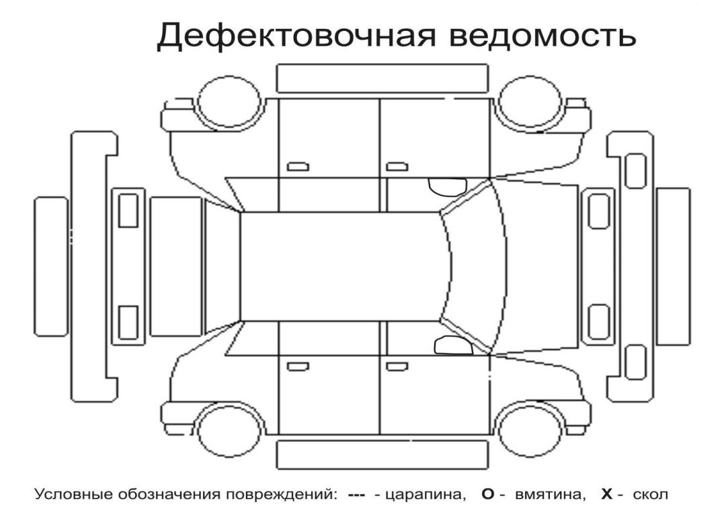

Перевозка осуществляется

открытым способом

Условия осмотра:

* Темное время суток
* Снег
* Дождь

Кузов:

* Мокрый
* В снегу
* Грязный

Дополнительно:

* Ключ
* ПТС/СТС  
  (оригинал /нотариально заверенная копия)
* Личные вещи

____________________________________________________________________________________________________________________________________________________________

______________________________________________________________________________

**ФОТООПИСЬ**

**Дата приема груза в пункте погрузки __________________________Время_______________**

**Груз сдал ____________________________/________________________________________________________**

**Груз принял _______________________/_________________________________________________________**

**- - - - - - - - - - - - - - - - - - - - - - - - - - - - - - - - - - - - - - - - - - - - - - - - - - - - - - - - - - - - - - - - - - - - - - - - - - - - - - - - - - - - - - - - - - - - - -**

**При подписании акта прима-передачи на момент вручения груза Стороны каких-либо претензий друг к другу не имеют.**

**Дата вручения груза в пункте разгрузки _______________________ Время ____________**

**Груз сдал ________________________/___________________________________________________________**

**Груз принял ___________________/____________________________________________________________**